PROGRAMACION ORIENTADA A OBJETOS

Metal Slash

Intersemestral 2015

No de proyecto

Nombre del proyecto

Integrantes del equipo

Objetivo del proyecto

Descripción del proyecto

Descripción e imágenes de cada nivel

Nivel Principiante

Nivel Intermedio

Nivel Avanzado

Diagrama de clases UML

Características y comportamiento de cada clase

Herencia y polimorfismo

Cronograma de actividades (plan de trabajo)

Bitácora de actividades (historial)

1. No de proyecto
2. Nombre del proyecto

Metal Slash

1. Integrantes del equipo

Clave: 220521

Nombre: José Luis Portilla Arias

1. Objetivo del proyecto

El usuario deberá recolectar cierta cantidad de puntos para pasar de nivel, contara con un determinado número de vidas, que se le irán restando cuando una bala del enemigo lo toque, debe evitar ser tocado lo menos posible, el juego termina cuando elimina al ultimo enemigo

1. Descripción del proyecto
2. El juego consiste en eliminar a las tropas enemigas, por cada soldado que se elimine arrojara una moneda de valor de 10 puntos, se cuenta inicialmente con una pistola con 50 balas y 50 vidas, las vidas se restaran por cada bala del enemigo que toque al jugador.
3. Descripción e imágenes de cada nivel

El juego consta de 3 niveles

* Nivel Principiante
* En el transcurso del primer Nivel aparecerán municiones para la pistola con 10 balas, granadas y vidas para recuperarse.
* Para avanzar al siguiente nivel es necesario haber acumulado 150 puntos en total.

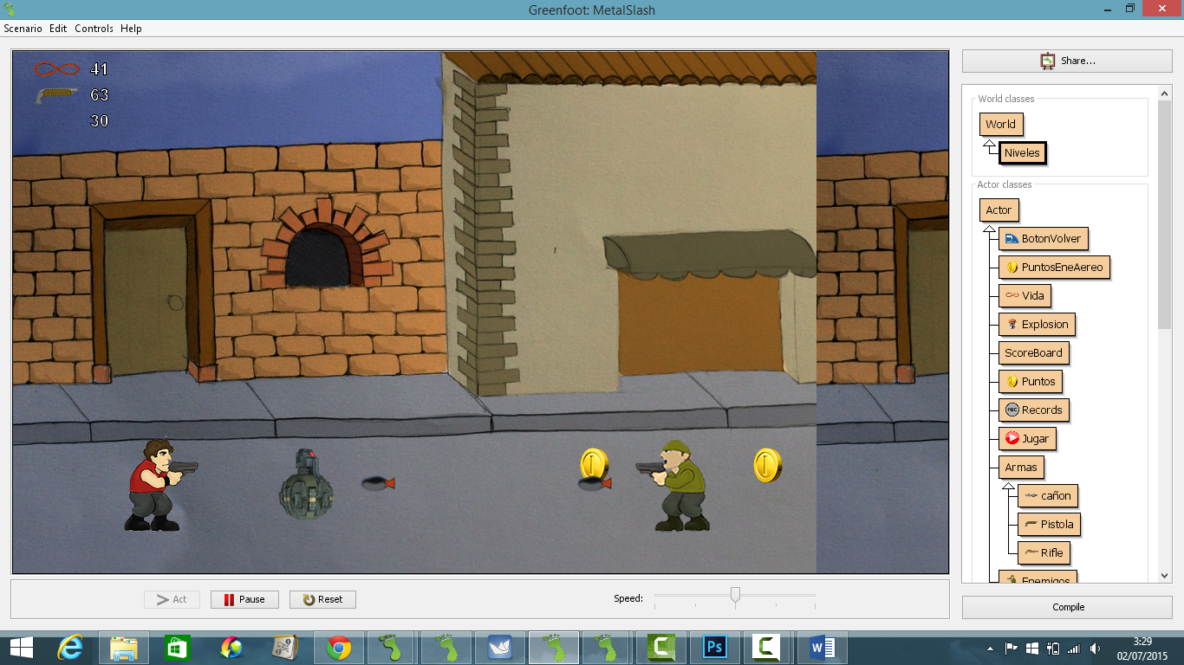

C:\Users\luis\Documents\UASLP\PROYECTOS\POO\MetalSlash\images\balaEnemigo.png Bala Enemiga C:\Users\luis\Documents\UASLP\PROYECTOS\POO\MetalSlash\images\Balas2.pngMunicion de Pistola

C:\Users\luis\Documents\UASLP\PROYECTOS\POO\MetalSlash\images\Balas.png Bala del jugador rifle y pistola C:\Users\luis\Documents\UASLP\PROYECTOS\POO\MetalSlash\images\bomb.png Granada

 Enemigo C:\Users\luis\Documents\UASLP\PROYECTOS\POO\MetalSlash\images\Vidas.png Vida C:\Users\luis\Documents\UASLP\PROYECTOS\POO\MetalSlash\images\Rifle.png Pistola

 Jugador principal

* Nivel Intermedio
* En este nivel aparece una nueva arma el rifle que cuenta inicialmente con 10 balas y al igual que la pistola aparecerán municiones, las municiones desaparecen transcurrido un tiempo asi que ¡corre para recargar tus armas!. En este nivel aparecen nuevo enemigos, además de los enemigos por tierra que aparecieron en el primer nivel, aparecen enemigos por aire.
* Para segur avanzando de nivel es necesario haber acumulado 1000 puntos, pero además haber eliminado al Enemigo Final de ese nivel.

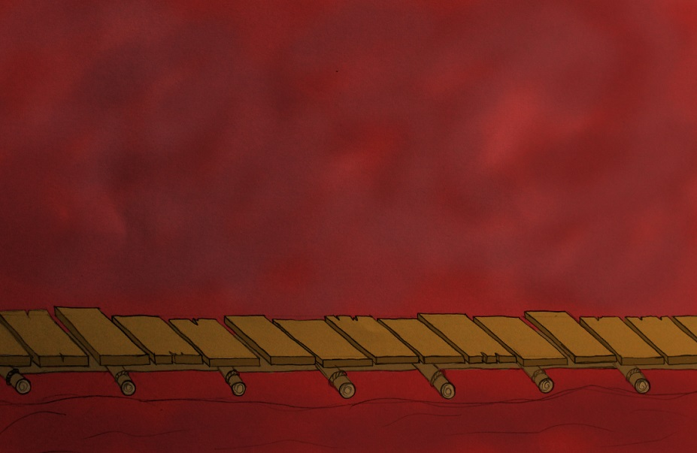

C:\Users\luis\Documents\UASLP\PROYECTOS\POO\MetalSlash\images\balaEnemigo.png Bala Enemiga C:\Users\luis\Documents\UASLP\PROYECTOS\POO\MetalSlash\images\Balas2.pngMunicion de Pistola C:\Users\luis\Documents\UASLP\PROYECTOS\POO\MetalSlash\images\barrel.pngMunicion

C:\Users\luis\Documents\UASLP\PROYECTOS\POO\MetalSlash\images\Balas.png Bala del jugador rifle y pistola C:\Users\luis\Documents\UASLP\PROYECTOS\POO\MetalSlash\images\bomb.png Granada C:\Users\luis\Documents\UASLP\PROYECTOS\POO\MetalSlash\images\Rifle.png Pistola

 Enemigo C:\Users\luis\Documents\UASLP\PROYECTOS\POO\MetalSlash\images\Vidas.png Vida C:\Users\luis\Documents\UASLP\PROYECTOS\POO\MetalSlash\images\Rifle2.png Rifle

 Jugador principal 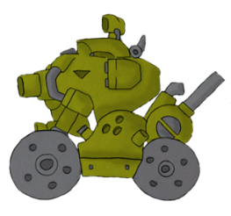 Enemigo Final 1 de Rifle

* Nivel Avanzado
* Nuevo nivel, nueva arma, aparece un cañon y también municiones de todas las armas, vidas, y los enemigos aéreos, terrestres y un enemigo final, pero este enemigo final es mas difícil de destruir que el anterior, al acabar con el enemigo final y acumular 1100 puntos como minimo el juego termina y has ganado.

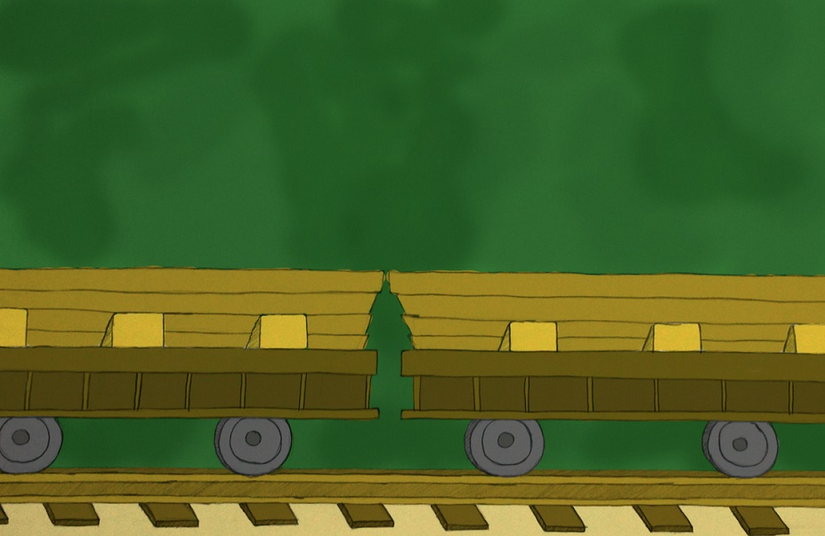

C:\Users\luis\Documents\UASLP\PROYECTOS\POO\MetalSlash\images\balaEnemigo.png Bala Enemiga C:\Users\luis\Documents\UASLP\PROYECTOS\POO\MetalSlash\images\Balas2.pngMunicion de Pistola C:\Users\luis\Documents\UASLP\PROYECTOS\POO\MetalSlash\images\barrel.pngMunicion

C:\Users\luis\Documents\UASLP\PROYECTOS\POO\MetalSlash\images\Balas.png Bala del jugador rifle y pistola C:\Users\luis\Documents\UASLP\PROYECTOS\POO\MetalSlash\images\bomb.png Granada C:\Users\luis\Documents\UASLP\PROYECTOS\POO\MetalSlash\images\Rifle.png Pistola

 Enemigo C:\Users\luis\Documents\UASLP\PROYECTOS\POO\MetalSlash\images\Vidas.pngVida C:\Users\luis\Documents\UASLP\PROYECTOS\POO\MetalSlash\images\Rifle2.pngRifle C:\Users\luis\Documents\UASLP\PROYECTOS\POO\MetalSlash\images\beeper.pngBala del cañon

 Jugador principal C:\Users\luis\Documents\UASLP\PROYECTOS\POO\MetalSlash\images\Basooka.png cañon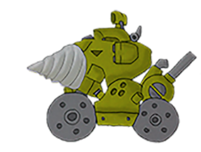 Enemigo Final 2

1. Diagrama de clases UML
2. 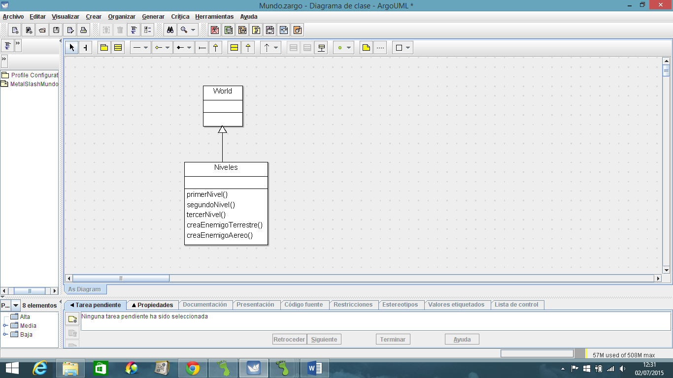
3. 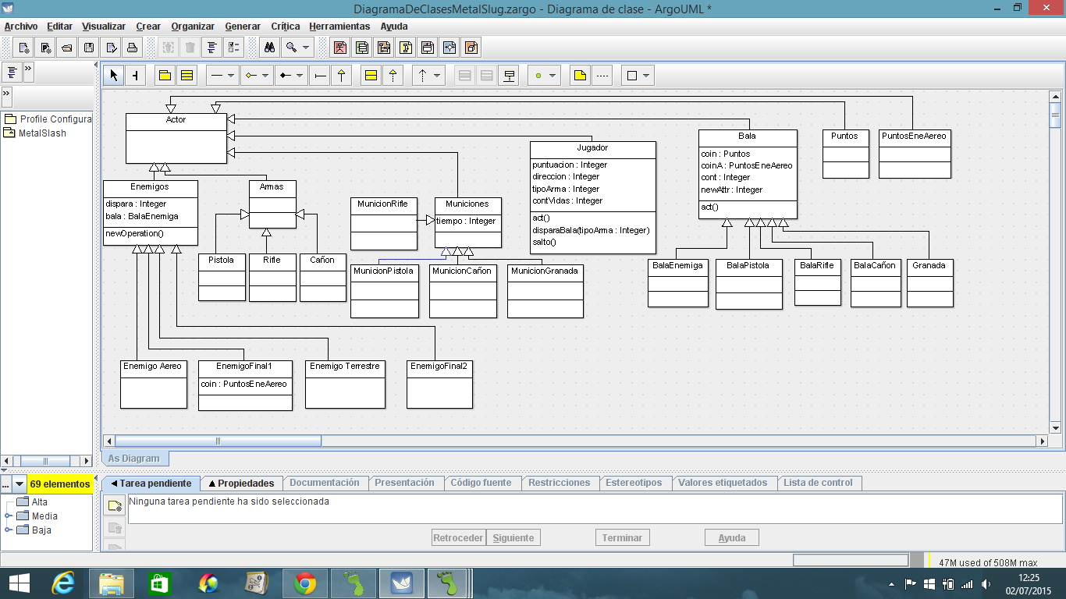
4. Características y comportamiento de cada clase

* Clase JUGADOR
* 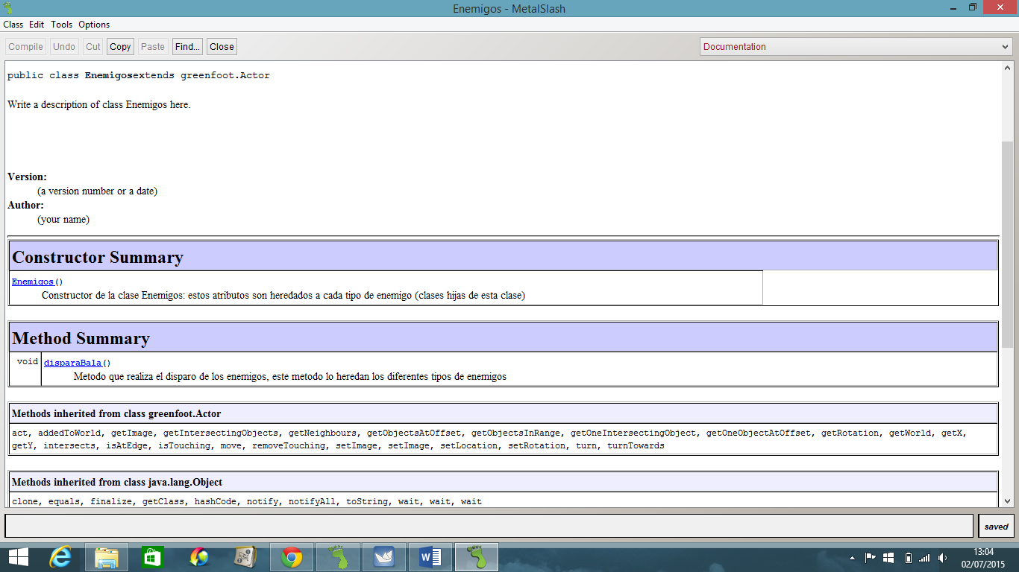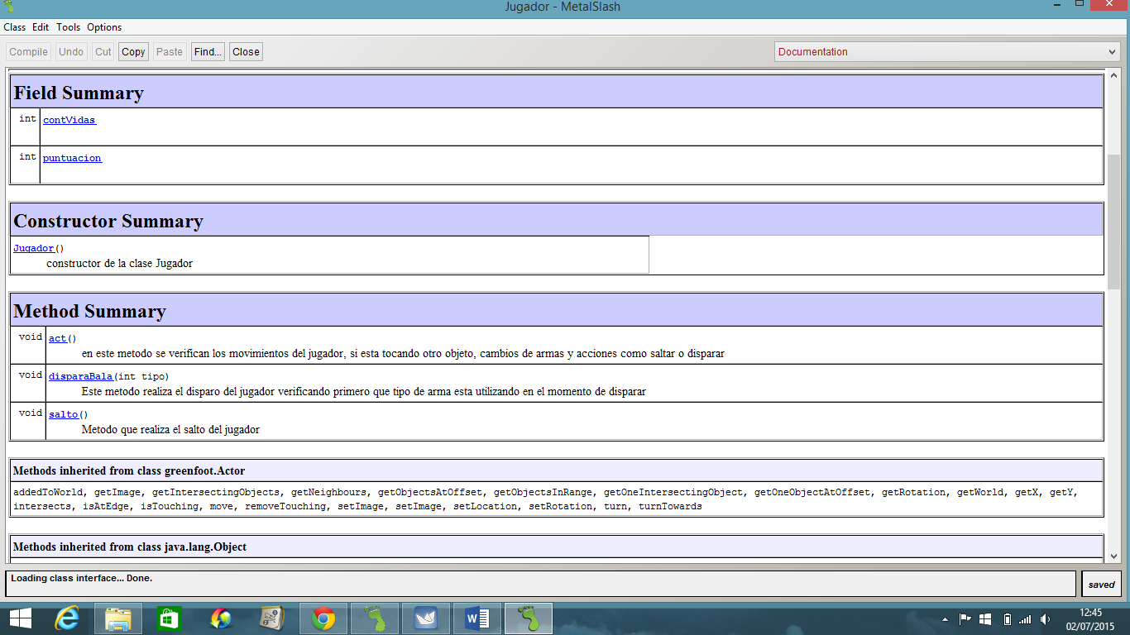clase Enemigos
* 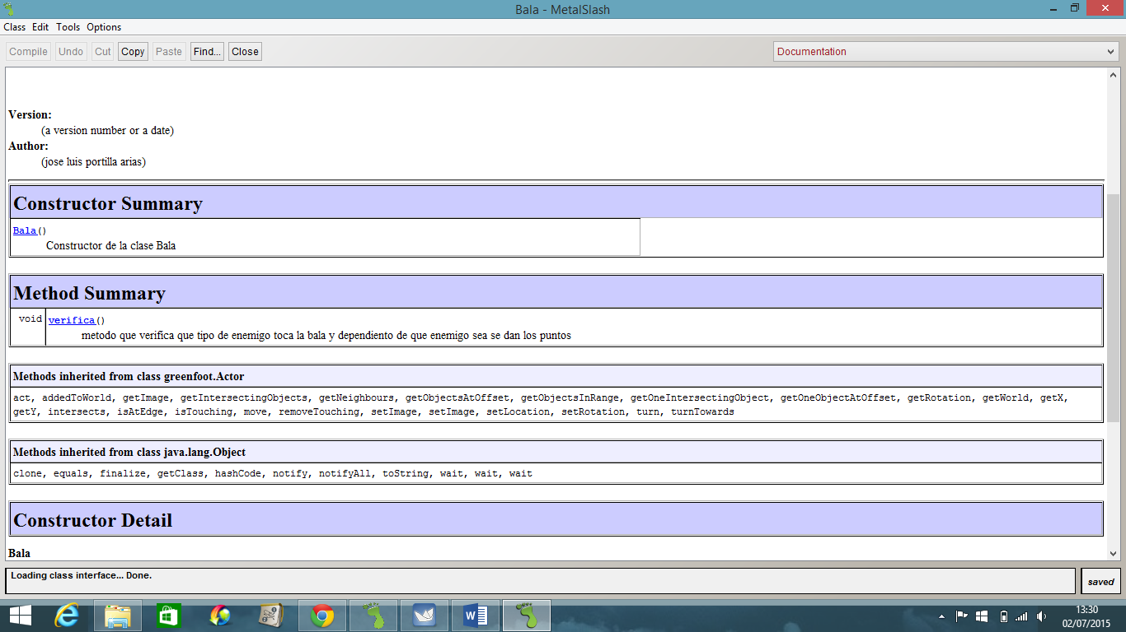Clase BALA
* 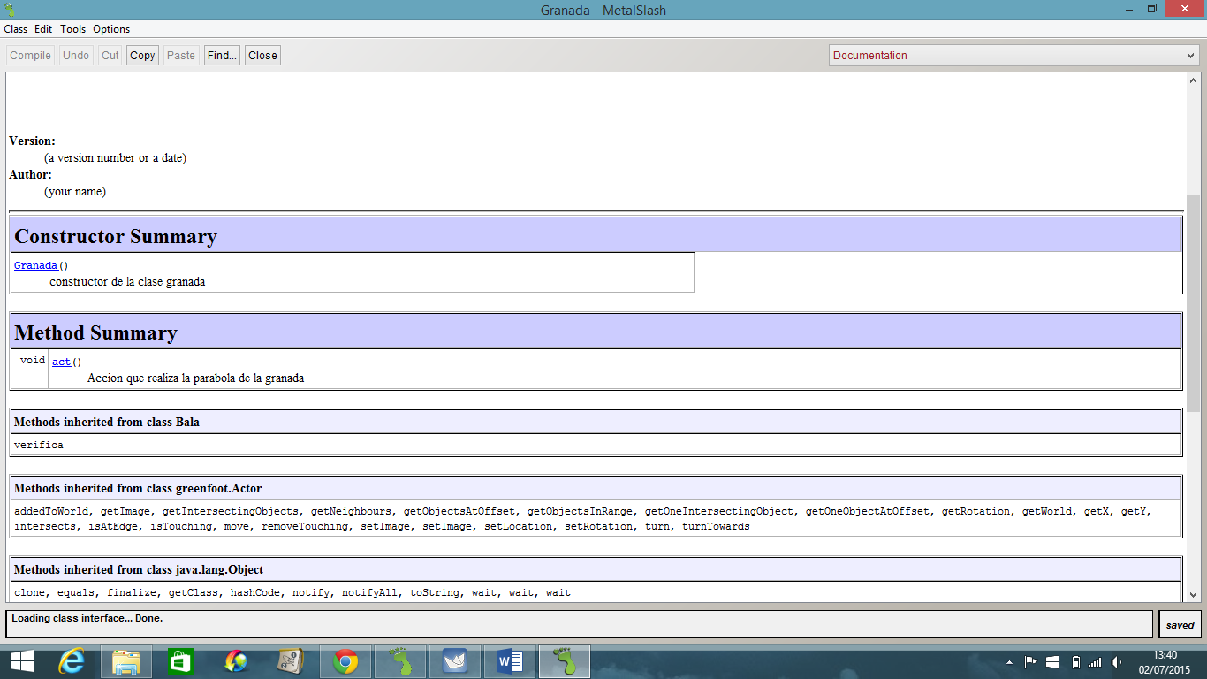Clase GRANADA

1. Herencia y polimorfismo

Muchas clases utilizadas en este proyecto tienen clases hijas y estas heredan algunos de sus atributos o métodos, estas clases hijas además de heredar y utilizar estos atributos y/o métodos de la clase padre implementan algún otro atributo que lo hace un poco diferente a las clases hermanas. Como por ejemplo en la clase Enemigos, que tiene sus clases hijas (EnemigoTerrestre, EnemigoAereo, EnemigoFinal1, EnemigoFinal2) sus atributos son:

bala de tipo BalaEnemiga que es un atributo que todos los enemigos utilizan

o el método disparaBala que como el atributo es algo necesario para todas las clases hijas

en la clase BalaEnemiga se indica que tipo de enemigo utilizo el método disparaBala y dependiendo del tipo de enemigo que lo utilizo es la acción que realizara este objeto, es decir que dirección tomara la bala

1. Cronograma de actividades (plan de trabajo)

Describir todas las actividades por realizar desde la propuesta del proyecto hasta la entrega considerando los siguientes entregables:

* + Manual del usuario
  + Manual del programador (este documento)
  + Código
  + Video <https://www.youtube.com/watch?v=LgZl44LxEns>
  + Link a Greenfoot <http://objetos-inter2015.github.io/MetalSlash/>

Se deben tomar en cuenta las siguientes fechas importantes:

* + fecha de entrega para examen de ordinario: 2 de diciembre
  + fecha de entrega para examen de extraordinario: 4 de diciembre
  + fecha de entrega para examen de titulo: 11 de diciembre

|  |  |  |
| --- | --- | --- |
| Fecha de Inicio | Fecha de Término | Actividad por realizar |
|  |  |  |
|  |  |  |
|  |  |  |
|  |  |  |

1. Bitácora de actividades (historial)

Esta parte será llenada durante la elaboración del proyecto. Aquí se deben describir cada una de las actividades realizadas desde la propuesta hasta la entrega del proyecto.

|  |  |
| --- | --- |
| Fecha (dd/mm/aa) | Descripción de la actividad realizada |
| 15/06/15 | Creación de clases y atributos que utilizare |
| 18/06/15 | Movimiento del jugador y creación de items |
| 22/0615 | Acciones del jugador |
| 23/06/15 | Movimiento del los enemigos terrestres |
| 24/06/15 | Movimiento de los enemigos aéreos |
| 29/06/15 | Condiciones y contadores de puntos, balas disponibles, vidas |
| 30/06/15 | Creación de los 3 niveles y el menú principal |
| 01/07/15 | Verificación del juego |
| 02/07/15 | Corrección de errores del juego y documentación |
| 03/07/15 | Entrega del proyecto |

*\* Para añadir más renglones a la tabla debe seleccionar primero la tabla y después desde el menú “****Tabla****” seleccionar la opción “****Insertar una fila debajo****”*